ПРАКТИЧЕСКОЕ ЗАНЯТИЕ

Работа в программе MS Excel
Задание:

- Создать таблицу по образцу

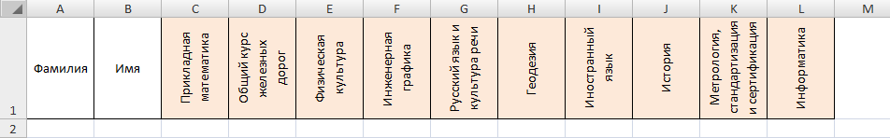

- Включить отображение Формы кликнув слева вверху Настройка панели быстрого доступа – Другие команды… - Настройка – Все команды – Форма Добавить >>

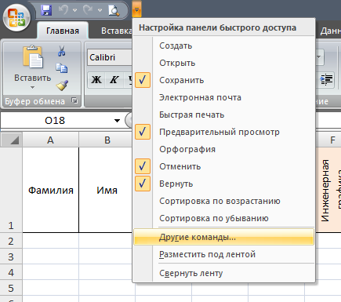
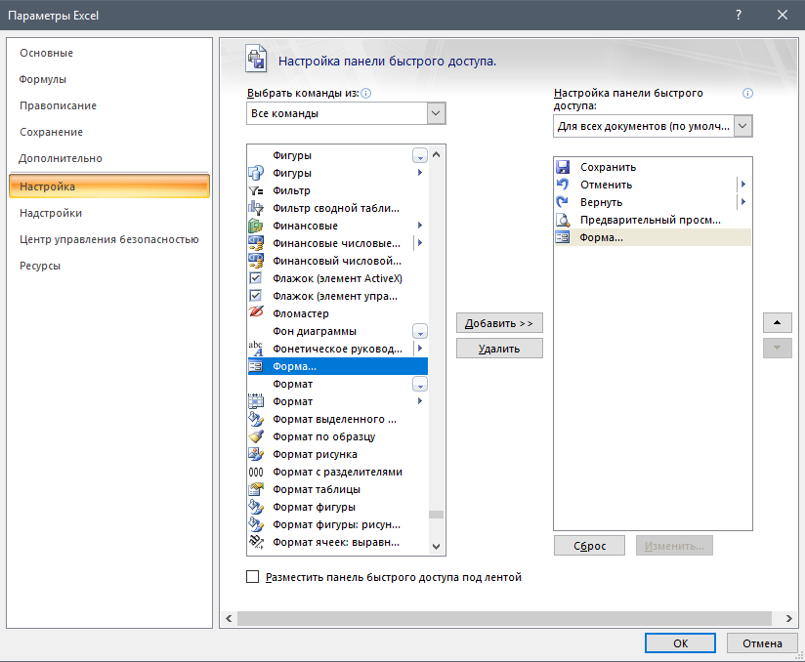
- Установить курсор в ячейку А2 и используя Форму заполнить не менее 5 строк таблицы данными

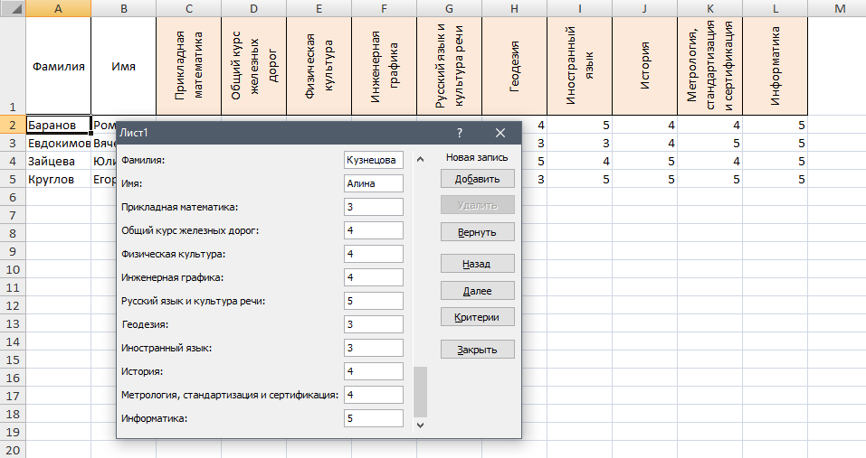

- Выделить шапку таблицы, скопировать, перейти на Лист2 и применить Вставка – Специальная вставка... – транспонировать

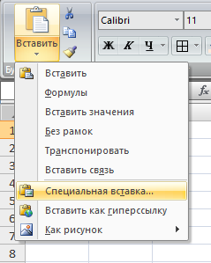 | 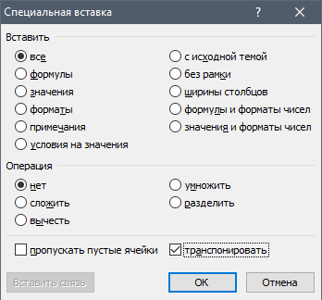

- Выделить полученную таблицу и применить Очистить – Очистить форматы
- На Лист1 выделить ячейку А2, скопировать, перейти на Лист2 и применить Вставка – Специальная вставка... – Вставить связь – Ок

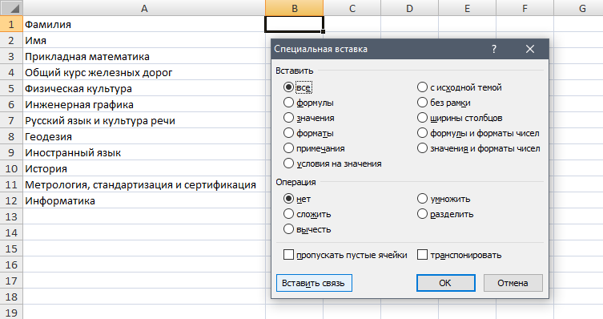

- Повторить пункт 6 для всех ячеек диапазона B2:L2
- Повторить пункты 4-7 для оставшихся фамилий
- Лист1 переименовать в Итоги, а остальные листы в соответствующие фамилии

Присылать задания:
Подгруппа Тубольцевой Е.А. - в группу в контакте в сообщения сообщества:

https://vk.com/club193199487

Название файла, пример: Семенычева Ксения, ОЖПХ-211
Срок исполнения задания: 11.12.2020.

